世界地质公园网络——2019年地质公园年度报告

1.公园身份
地质公园名称、国家、区域网络： 延庆联合国教科文组织世界地质公园（中国、亚太地质公园网络）
加入年份/上次再评估年份：2013/2017
代表性照片：（本年度最重要活动）
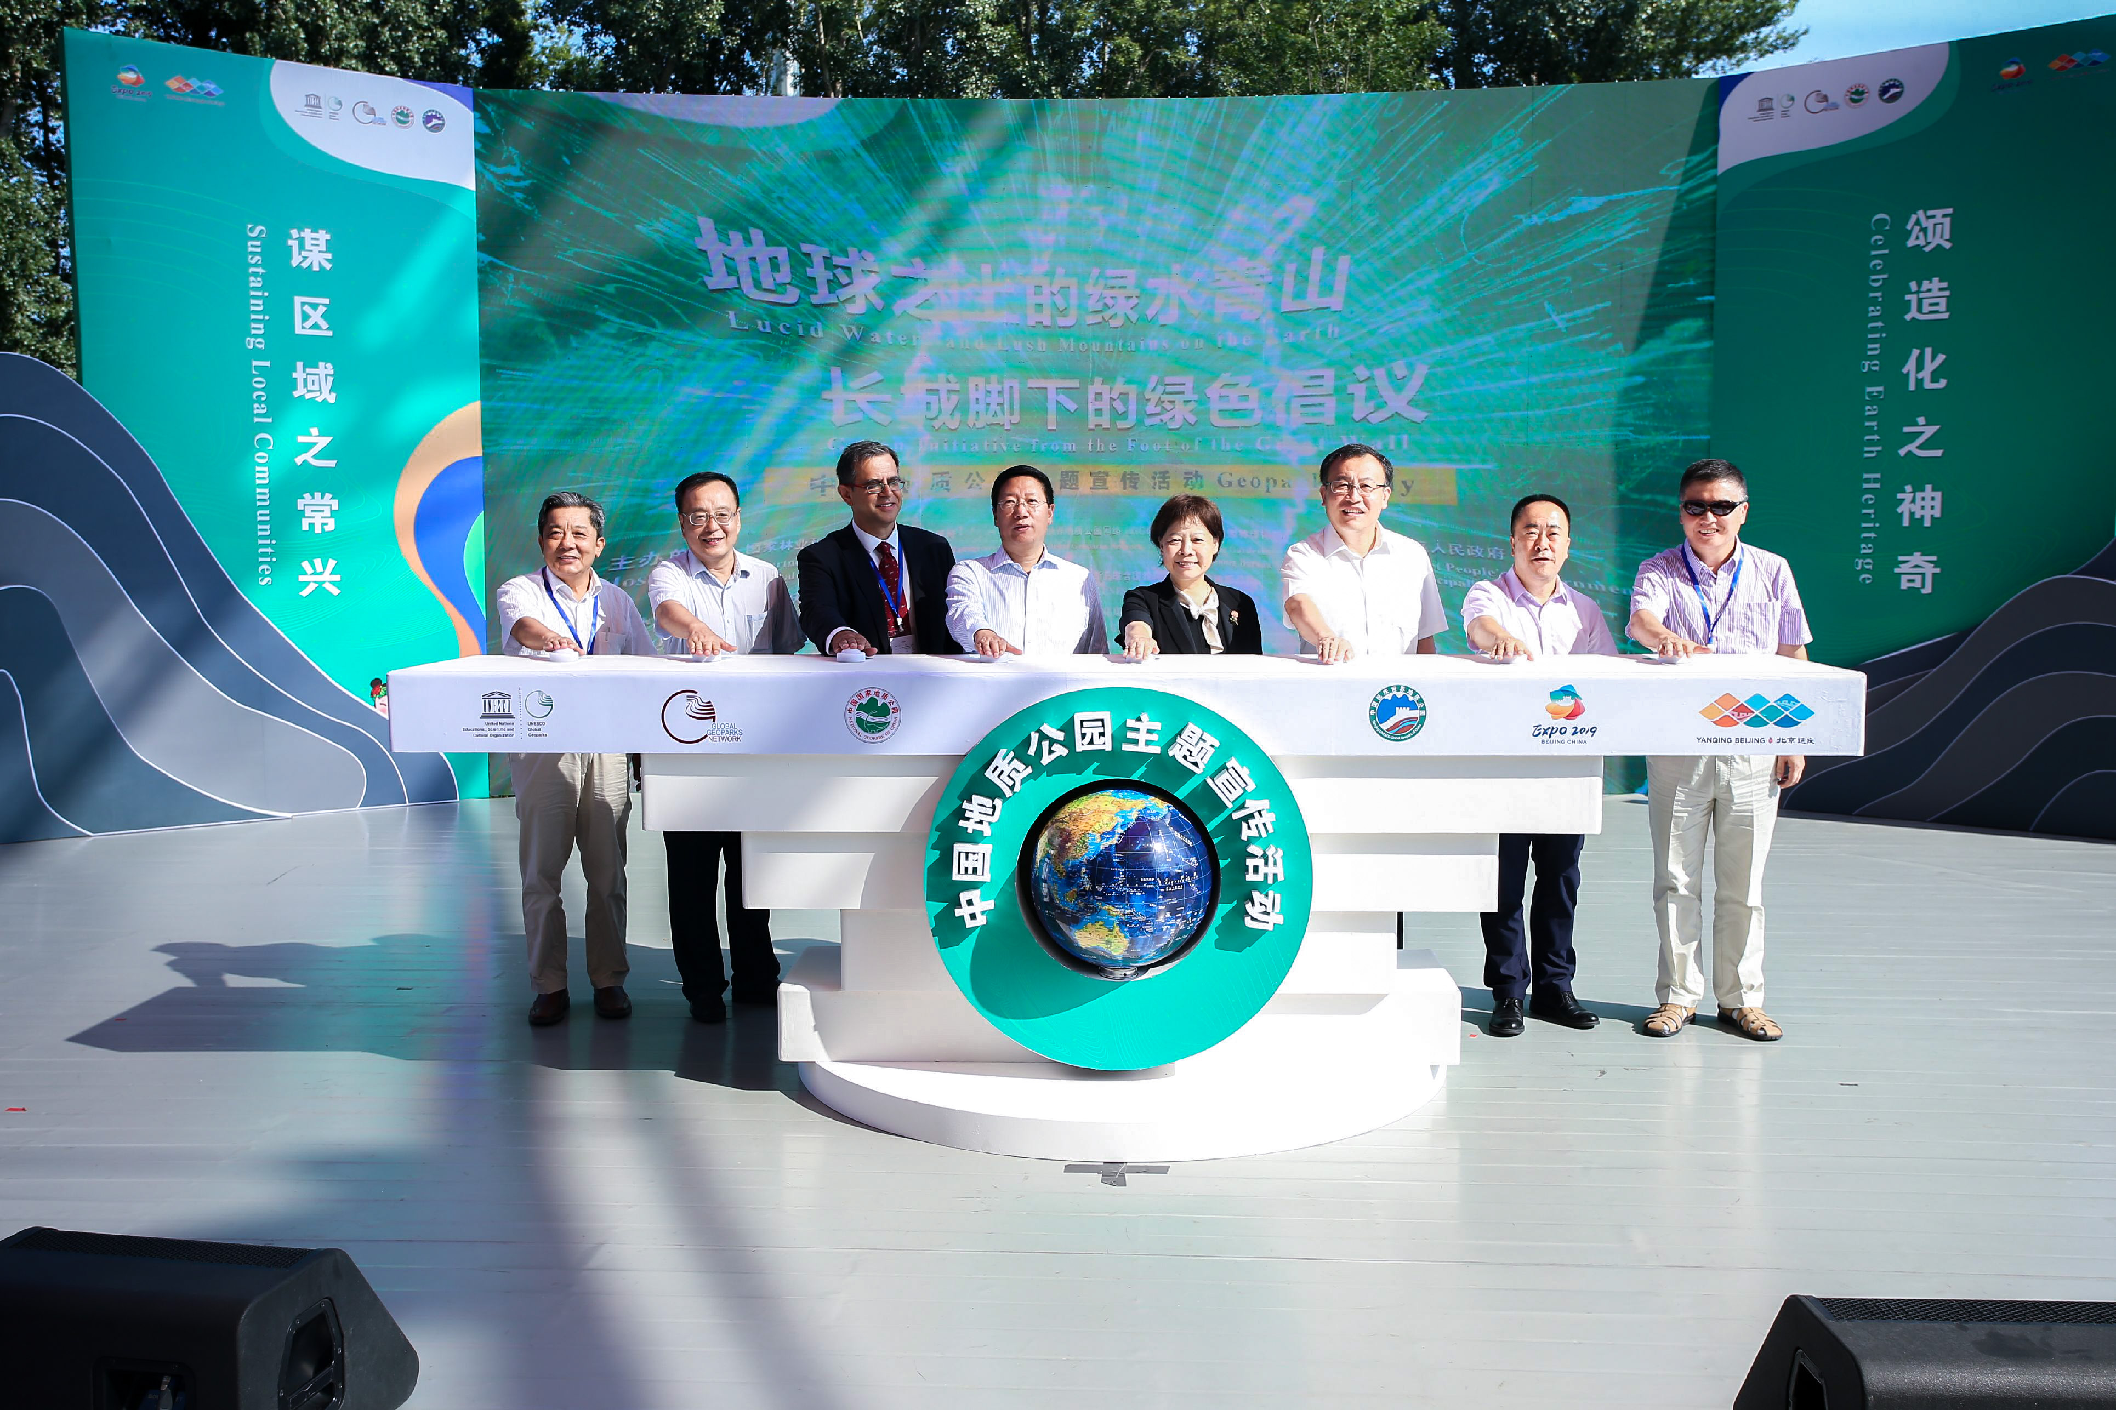
中国地质公园主题宣传活动
2.地质公园数据
员工人数： 1407名员工，含9名地质学家
游客人数： 地质公园接待人数1399万人次
活动次数：25
中国地质公园主题宣传活动、世界地球日科普宣传活动、暑期科普夏令营、“地质公园杯”围棋比赛、元宵节文化体验活动；第十一届北京端午文化节，第九届北京国际自行车骑游大会；八达岭长城文化节、中国长城国际摄影周；千家店森林马拉松、山水戏剧文化周等活动。
开展地质公园教育计划的学校班级数：18
地质公园发表新闻稿数量：115
3.地质公园活动（分项列出）
2019年主要成就
（1）完成中国地质公园主题宣传活动
（2）完成新一期硅化木化石保育工作
（3）完成园区内地质灾害风险调查工作
对GGN的贡献——网络活动和参与
（1）参加第六届亚太世界地质公园大会（2）参加第五届联合国教科文组织世界地质公园国际培训班；（3）参加2019年度中国联合国教科文组织世界地质公园年会；（4）参加2019丹霞山•中国世界地质公园科普工作现场交流会；（5）接待香港、巴彦淖尔、龙岩、湘西、甘肃张掖、沙特阿拉伯等10余家地质公园来访，分享地质公园建设经验（6）赴阿尔山、福建龙岩、香港等地考察，学习地质公园建设管理经验；（7）在GGN Newsletter上发表了一篇中国地质公园主题宣传活动在北京延庆成功举办的文章。
管理和财务状况
管理机构：延庆世界地质公园管理机构由“管理委员会、地质公园管理处、园区管理部门”组成。
财务状况：延庆世界地质公园的收入结构基本不变，财务状况稳定。经费主要来自区财政拨款及项目资金，兼有经营性收入；支出主要在遗迹保护、科普宣传、后勤保障、管理人员工资等。
地质遗迹保护
（1）完成编号Q0055、Q0048硅化木和一株新挖掘硅化木的保育工作
（2）完成恐龙足迹冬季保护工作，采用防水防寒布对足迹所在坡面进行全部覆盖，确保足迹化石冬季不受雨雪低温的侵害，安全过冬。
（3）完成恐龙足迹化石产地保护提案答复意见及相关工作方案的编制。
可持续旅游（地学旅游）
（1）同中国地质大学（北京）地学院对黄柏寺村及西山沟村进行地学踏勘。
（2）举办第九届国际自行车骑游大会，推荐延庆骑游路线。
有关地质遗迹保护、可持续发展和减少灾害风险的新教育计划
- 对大中小学生开展硅化木保育现场教学
- 开展防灾减灾讲座，并进行地震逃生演练以及火灾逃生演练
战略合作伙伴
与中国地质大学（北京）、北京市地质研究所开展地学研究；与当地旅游社开展合作，开展地学旅游活动；与延庆民宿联盟、美食联盟合作，促进延庆住宿、餐饮企业能力提升。
宣传推广活动
（1）参加网络内外的各式活动、培训，宣传延庆地质公园。
（2）拍摄制作延庆世界地质公园日倡议视频。
（3）举行“神奇造化·魅力地质”图片展，宣传中国的世界地质公园及国家地质公园。
（4）在报纸、广播、电视以及网络对地质公园相关活动进行同步报道。
4. 联系人
管理者：尤宝军，yanqingsjdzgy@163.com
科学负责人（地质学家）：曾光格、鲁战乾、李滢

